PHIẾU HƯỚNG DẪN HỌC SINH TỰ HỌC

A:Phần nội dung ghi bài của HS

Số: Chủ đề: HÀM SỐ BẬC NHẤT
Tiết 37 §5: HỆ SỐ GÓC CỦA ĐƯỜNG THẲNG
y = ax + b (a0) (tt)
*Bài 29/ trang 59
a) Đồ thị y=ax+b cắt trục hoành tại điểm có hoành độ là 1,5 =>x=1,5; y=0 thay a=2;x=1,5;y=0 vào pt y=ax+b ta có: 0=2.1,5 +b =>b= - 3
Vây hàm số đó là y=2x - 3
b) Tương tự câu a
thay x=2;y=2;a=3 =>b= - 4 Vậy hàm số :y=3x - 4
c) Đồ thị y=ax+b //đt y= x=>a= ( b khác 0) và đồ thị đi qua B(1;)nên thay x=1; y= ; a= thay vào ta có b = 5

*Bài 30/ trang 59
- BGT:
x | 0 | 2
y = - x+ 2 | 2 | 0

x | 0 | -4
 | 2 | 0

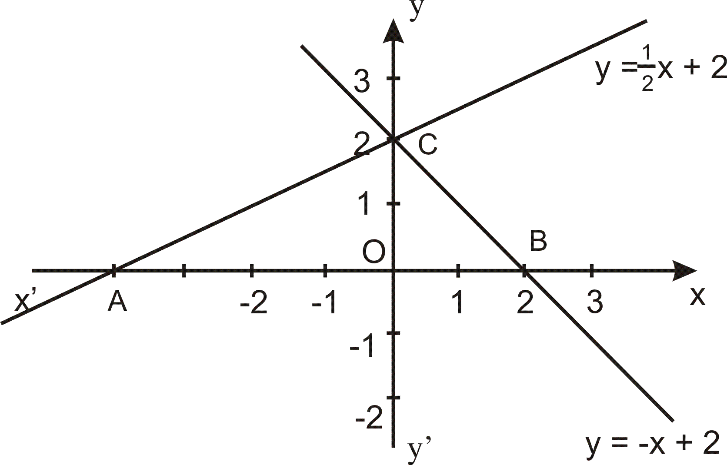

- A( - 4 ; 0 ) B ( 2 ; 0 ) C ( 0;2 )

b)Ta có
c)
AB = OA + OB
AB = 4 + 2 = 6 (cm)
Chu vi_{ABC} = AB + BC + AC = 6 ++13,3 (cm)
S_{ABC} = (cm²)
**Dặn dò
- Trả lời các câu hỏi ôn chương SGK/59,60
- Xem kiến thức cần nhớ SGK/60,61.
- Chuẩn bị “Ôn tập chương II”

Tiết 38 ÔN TẬP CHƯƠNG II

**KIẾN THỨC CẦN NHỚ
1.Hàm số. Hàm số y=ax+b (a khác )
+Hàm số y = ax + b là hàm số bậc nhất khi a 0, xác định với mọi giá trị của x
+Hàm số y = ax + b đồng biến trên R a > 0 , nghịch biến trên R a < 0
+a gọi là hệ số góc của đường thẳng y = ax + b (a khác 0)
2.Vị trí tương đối giữa hai đường thẳng
a)Đường thẳng song song
Hai đường thẳng y = ax + b (a) và y= a’x +b’ (a’) song song với nhau
a = a’, b ≠ b’ và trùng nhau a = a’ ; b = b’
b)Đường thẳng cắt nhau:
Hai đường thẳng y = ax + b (a) và y= a’x + b’ (a’) cắt nhau ⇔ a a’

**Bài tập:
*Bài 34 sgk/trang 61
Hai đường thẳng y = (a -1)x +2 (a ≠1) và
y =(3 - a)x+1 (a ≠3) song song với nhau
⇔ a - 1 = 3 - a ; a ≠ 1; a ≠ 3( đã có 2 ≠ 1)
⇔ a = 2 (nhận )
Vậy: Với a = 2 thì hai đường thẳng đã cho song song

*Bài 37 SGK/61:
a)BGT:

x | 0 | -4
y = 0,5 x+ 2 | 2 | 0

x | 0 | 1
y = -2 x+ 5 | 5 | 3

2
3
O
-4
5
H1
y=0,5x+2
y=5-2x
A
B
C
x

b).Điểm A nằm trên trục hoành nên y_{A}=0 và
A nằm trên đường thẳng y=0,5x+2 nên: 0,5x+2=0 ⇔x=-4
Vậy A(-4;0)
Điểm B nằm trên trục hoành nên y_{B}=0 và
B nằm trên đường thẳng y=5-2x nên: 5-2x=0⇔x=
Vậy B(;0)
Phương trình hoành độ giao điểm:
0,5x+2=5-2x
⇔2,5x=3
⇔x=
Thay x= vào y=5-2x ta được:
y= Vậy C(;)
c).AB=4+5/2=6,5
Gọi H là hình chiếu của C trên Ox, ta có H( 1,2; 0)
Ta có: AH = AO + OH = 4 + 1,2 = 5,2
BH = BO – OH = 2,5 – 1,2 = 1,3
CH = 2,6
d. Gọi α là góc hợp bởi đường thẳng y = 0,5x + 2 với tia Ox.
Ta có: tanα = 0,5 => α = 26º34'
Gọi β là góc hợp bởi đường thẳng y = 5 - 2x với tia Ox
Tam giác OEB vuông tại O
Góc EBO và β là 2 góc kề bù nên β = 180⁰ - 63⁰ 26⁰ = 116⁰ 34’

**Dặn dò :
- Học kỹ các kiến thức cần nhớ
- Xem lại bài tập đã giải
- BTVN 32,35,36 SGK

B: Hình học:
Chủ đề: ĐƯỜNG TRÒN
Tiết 39: LIÊN HỆ GIỮA DÂY VÀ KHOẢNG CÁCH TỪ TÂM ĐẾN DÂY(TT)

*Bài 14 SGK/106:
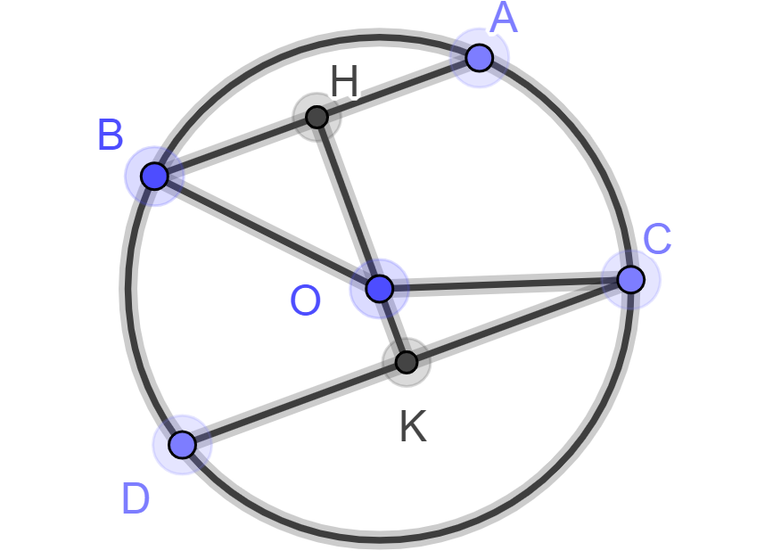
Kẻ OH vuông góc AB tại H
=> HA=HB = AB : 2 = 40:2=20cm
Xét tam giác AOH vuông tại H
=>OA² = AH² + OH²
=> OH² = OA² –AH² = 25² – 20² =225
=> OH = 15cm
Vì AB // CD . Kẻ OK vuông góc CD tại K
=> O,K,H thẳng hàng
=>OK = HK – OH = 22 – 15 = 7cm
Xét tam giác COK vuông tại K
=> OC² = OK² + KC²
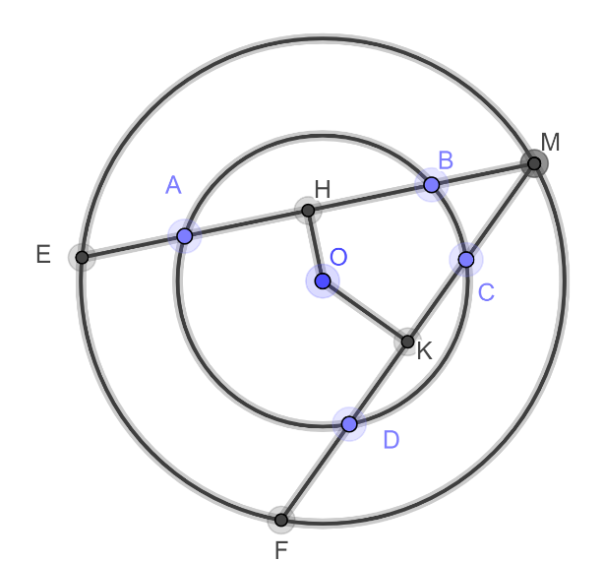
- KC² = OC² – OK ² = 25² – 7² = 576 => KC = 24
OK vuông góc CD tại K => CD = 2CK = 24.2 = 48cm

*Bài 15 SGK/106
a) Có AB > CD => OH < OK
b) có OH < OK (cmt) => ME > MF
c) OH vuông góc ME tại H => HE=HM = ME:2
OK vuông góc MF tại K => KM = K F = MF:2
Mà ME > MF => MH > KM

*Bài 16 SGK/106
Kẻ OH vuông góc EF tại H => HE = HF = EF :2
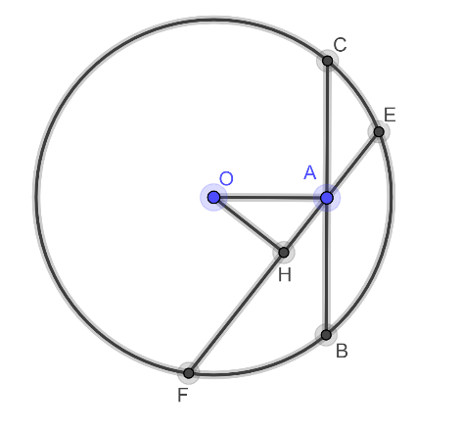
OA vuông góc CB tại A => AC = AB = CD: 2
Xét tam giác OAH vuông tại H => OA > OH
- CB < EF

**Hướng dẫn học ở nhà
- Học thuộc và chứng minh lại hai định lí về liên hệ giữa dây và khoảng cách từ tâm đến dây.
- Làm bài tập 13 trang 106 SGK.

Chủ đề: ĐƯỜNG TRÒN
Tiết 40:
VỊ TRÍ TƯƠNG ĐỐI CỦA ĐƯỜNG THẲNG VÀ ĐƯỜNG TRÒN

1.Ba vị trí tương đối của đường thẳng và đường tròn
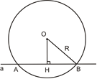
a)Đường thẳng và đường tròn cắt nhau:
a và (O) có 2 điểm chung A và B
- a cắt (O) tại A và B
a là cát tuyến của (O)
OH < R

b)Đường thẳng và đường tròn tiếp xúc nhau
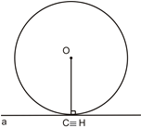
a và (O) có 1 điểm chung C
=>a tiếp xúc (O) tại C
a tiếp xúc (O) tại C; C: tiếp điểm
a là tiếp tuyến của (O)
OC = R ; a ⊥ OC

*Định lí: Nếu một đường thẳng là tiếp tuyến của một đường tròn thì nó vuông góc với bán kính đi qua tiếp điểm
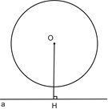
c)Đường thẳng và đường tròn không giao nhau
a và (O) không có điểm chung
=>a không giao (O)
OH > R

2.Hệ thức giữa khoảng cách từ tâm đường tròn đến đường thẳng và bán kính của đường tròn

Vị trí tương đối của đường thẳng và đường tròn | Số điểm chung | Hệ thức giữa d và R
Đường thẳng và đường tròn cắt nhau  Đường thẳng và đường tròn tiếp xúc nhau  Đường thẳng và đường tròn không giao nhau | 2  1  0 | d < R  d = R  d > R

?3: a) Vì HO = 3cm < OC=5cm => a cắt (O) tại B và C
b)OH vuông góc BC tại H => HB=HC = BC:2
Xét tam giác OHC vuo5ng tại H
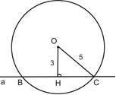
- OC² = OH² + HC² (Pytago)
- HC² = OC² – OH² = 5² – 3² = 16
- HC = 4cm
Mà BC=2.HC=2.4 = 8cm

**Hướng dẫn học ở nhà
- Học thuộc và chứng minh lại hai định lí về liên hệ giữa dây và khoảng cách từ tâm đến dây.
- Làm bài tập 17;20 trang 109-110 SGK.

TUẦN 10
TIẾT 42,43 Văn bản
BẾP LỬA
- Bằng Việt
I.ĐỌC VÀ TÌM HIỂU CHÚ THÍCH :
1. Tác giả : Bằng Việt
Chú thích (*), SGK/145
2. Tác phẩm:
- Sáng tác 1963 khi tác giả đang du học tại Liên Xô.
- Được in trong tập thơ “Hương cây – Bếp lửa”

II.ĐỌC VÀ TÌM HIỂU VĂN BẢN :
1.Khổ thơ đầu: Hình ảnh bếp lửa khơi nguồn cho dòng hồi tưởng cảm xúc về bà

chờn vờn sương sớm
Một bếp lửa
( điệp ngữ
Từ gợi tả ) ấp iu nồng đượm

=> gợi nhớ đến bà

2.Ba khổ thơ tiếp: Hồi tưởng những kỉ niệm tuổi thơ sống cùng bà.
- Năm ấy là năm đói mòn đói mỏi.
- ... giặc đốt làng cháy tàng, cháy rụi.
=> thời thơ ấu bên bà nhiều gian khổ, thiếu thốn, nhọc nhằn.

- Bà hay kể chuyện ...
Cháu ở cùng bà, bà bảo cháu nghe
Bà dạy cháu làm, bà chăm cháu học
Vẫn vững lòng bà dặn cháu đinh ninh...
=> người bà rất giàu tình thương và giàu lòng hi sinh.

- Chỉ nhớ khói khun nhèm mắt cháu
... sóng mũi còn cay.
=>kỉ niệm về bà và những năm tháng tuổi thơ luôn gắn liền với hình ảnh bếp lửa.

3.Hai khổ thơ cuối: Suy ngẫm về bà và hình ảnh bếp lửa

lòng bà luôn ủ sẵn
Một ngọn lửa
( điệp ngữ ) chứa niềm tin dai dẳng …

=>hình ảnh người bà không chỉ là người nhóm lửa, giữ lửa mà còn là người truyền lửa – ngọn lửa của sự sống, của lòng yêu thương và của niềm tin.
- Nhóm
+ bếp lửa ấp iu nồng đượm
+ niềm yêu thương ...
+ nồi sôi gạo …
+ tâm tình tuổi nhỏ
( điệp ngữ )
=> tấm lòng của người bà như biển rộng đổ ra trăm sông.

- Bếp lửa
( nhắc đến 7 lần )
=> là tình bà cháu ấm nóng.

III.TỔNG KẾT

* Ghi nhớ: SGK/ 146

IV.LUYỆN TẬP
SGK/ 146

****************************

TIẾT 48: VĂN BẢN
KHÚC HÁT RU NHỮNG EM BÉ
LỚN TRÊN LƯNG MẸ
- Nguyễn Khoa Điềm
( KHUYẾN KHÍCH HS TỰ ĐỌC )

- HS cần nắm :
I. ĐỌC VÀ TÌM HIỂU CHÚ THÍCH :
1. Tác giả : Nguyễn Khoa Điềm
Chú thích (*) SGK/153

2. Tác phẩm :
- Sáng tác 1971, khi Nguyễn Khoa Điềm đang công tác ở chiến khu miền Tây Thừa Thiên .
- Thể thơ tự do

II. ĐỌC VÀ TÌM HIỂU VĂN BẢN
1. Nội dung :
- Cuộc sống gian nan, vất vả của người mẹ dân tộc Tà – Ôi ở chiến khu miền Tây Thừa Thiên thời chống Mĩ.
- Tình yêu thương con gắn với lòng yêu nước, tinh thần kháng chiến của người mẹ miền Tây Thừa Thiên.

2. Nghệ thuật :
- Giọng điệu ngọt ngào, trìu mến
- Sử dụng thành công một số biện pháp nghệ thuật : So sánh, liệt kê, tăng tiến, ẩn dụ, từ ngữ gợi tả, ...

III. TỔNG KẾT

* Ghi nhớ SGK / 155

IV.LUYỆN TẬP
SGK/ 155

***********************

TIẾT 49,50 :
KIỂM TRA GIỮA KÌ I

*******************************
REVISION: UNIT 1,2,3
- Các em ôn bài từ: unit 1 -> unit 3 kiểm tra giữa kì nhé.
- Học hết từ vựng từ bài 1 đến bài 3, đọc lại bài để làm phần phát âm.
- Học những điểm ngữ pháp trong bài 1,2,3.( Thì, câu bị động, câu ao ước, giới từ chỉ thời gian, mệnh đề trạng ngữ chỉ kết quả, cấu trúc used to/ be,get used to... )
I. Choose the word or phrase that best fits the blank space in each sentence.
1. My penpal and I are away from each other, but we always_________
A. keep in touch B. get on C. go on D. write on
2. Wear a helmet when riding a motorbike. Helmets are used ______ our heads.
A. to protect B. protect C. protecting D.protected
3. Nguyen Du is regarded as a famous Vietnamese __________
- poet B. poem C. poetic D. poetry
4. They are encouraged to participate _______ sporting activities.
- at B. in C. with D. for
5. The newspaper is published every week. It’s a _______ newspaper.
- weekly B. daily C. monthly D. yearly
6. Islam is the country’s official___________ in Brunei.
A. culture B. religion C.language D. tradition
7. My morning _______ is to get up at seven, have brekfast, then leave home at 7.30
- timetable B. habit C. action D. routine
8. These clothes are imported _______ America.
- in B. to C. from D. at
9. Many tourists visit the __________ of a historical hero on the mountain.
A. church B.mosque C.shrine D.temple
10. " Let me introduce myself. I’m Jane,” “ ___________”
A. Nice to see you again B.I’m very please C.It’s my pleasure D.Pleased to meet you
II/ Look at the sign/ picture. Choose the best answer for each sign/ picture:
11. What does this sign say?
A.Smoke here! B. No smoking C. No fire! D. No talking

12. This sign says
A. No entry B. Nosmoking C. turn left D. you cannot park here
III. Read the passage carefully, then decide whether the following statements are true (T) or false (F)
Thailand is one of the countries of The Association of South East Asian Nations (ASEAN), bodering on Myanmar, Laos and Cambodia. The capital of Thailand is Bangkok. The population in 2001 was over 54 million. Buddhism is the country’s official religion. It is a Monarchy and until 1939 was known as Siam. The national language is Thai. Its unit of currency is the Bath, consisting of 100 satang. It’s the world’s largest exporter of rice, and also produces rubber, timber, tin and precious stones.
* Answer True or False
13. Thailand has been known as Siam since 1929.
14. The capital of Thailand is Bangkok.
15. Islam is the country’s religion.
16. It is the largest exporter of rice in the world.
* Choose the best answers
17. What is the population of Thailand in 2001?
A. 45 million B. under 54 million C. over 54 million D. around 54 million
18. The unit of currency of Thailand is
A. Dollar B. Bath C. Dong D. ringgit
IV. Choose the word (A, B, C or D) that best fits the blank space in the following passage.
Going to the countryside is very interesting, so many people often go there on the weekends. Last Sunday, Ba invited Liz to join his family on a day trip to his (19) ______ . Ba’s home village is (20)_________ the north of Hanoi. On the way to his village, the bus crossed through the green paddy fields and a small (21)_____ before they reach a big old banyan tree at the (22)__________to the village. It (23) ______ them two hours to get the village. After visiting Ba’s uncle, they walked up the mountain to visit the (24) _______ of a Vietnamese hero. After that, they went boating in the river and had a picnic on the river bank before going home late in the evening.
19. A. no home B. homesick C. home village D. homeless
20. A. in B. on C. at D. to
21. A. tree forest B. bamboo forest C. bamboo D. woods
22. A. enter B. door C. entrance D. exit
23. A. take B. took C. taken D. is taking
24. A. pagoda B. church C. temple D. shrine
V. Use the correct form of the word given in each sentence.
25. But for,his mother’s __________, he couldn’t go to school. ( courage )
26. Nguyen Du is one of the most famous Vietnamese___________ ( poem )
27. This blouse is made ____________ from cotton. ( complete )
28. The company will invest 2 million dollars to ___________its factories. (modern)
29. Many …………….come to Ho Chi Minh’s Mausoleum every day. (visit)
30. Alexander.G.Bell was a ___________ inventor ( fame )
VI. Put the words in the correct order to make meaningful sentences.
31. a grocery store / part-time at/ Mrs. Parker works / in a nearby town//
→ Mrs. Parker works_________________________________________
32. catch the last bus,/ We were lucky to/ home very late/ and we arrived/ in the evening.//
→ We were lucky to__________________________________________
VII. Write the second sentence so that it has a similar meaning to the first.
33. I’m sorry! I can never come to your birthday party today.
→ I wish _________________________________________
34. you must clean this machine every time you use it.
-> This machine_______________________________
35. We find it difficult to drive on the left.
-> We aren’t used _____________________________
36. The last time I went to the circus was two years ago.
->I haven’t _______________________________.

HƯỚNG DẪN HỌC SINH TỰ HỌC MÔN HÓA HỌC 9
Tiết 19,20: LUYỆN TẬP KIỂM TRA GIỮA KỲ I
I. PHIẾU HƯỚNG DẪN HỌC SINH TỰ HỌC

Hoạt động 1: Đọc tài liệu và thực hiện các yêu cầu sau

- Thế nào là basic oxide, acidic oxide , acid, base , muối?
- Nêu tính chất hóa học của basic oxide, acidic oxide , acid, base , muối?
- Cách nhận biết một số dung dịch muối thường gặp: =CO₃, =SO₄, - Cl …
- Các công thưc tính số mol
- Công thức tính thể tích khí, thể tích dd, nổng độ mol, khối lượng

HỌC SINH ÔN LẠI CÁC KIẾN THƯC VÀ LÀM CÁC BÀI TẬP SAU
LUYỆN TẬP KIỂM TRA GIỮA KỲ I
- KIẾN THỨC CƠ BẢN
- Tính chất hóa học của basic oxide , acidic oxide , acid, base ,muối
- Nhận biết dung dịch bằng phương pháp hóa học.
- Các công thức biến đổi
- Toán tính theo PTHH có liên quan đến C_{M}
- BÀI TẬP
- TRẮC NGHIỆM
Câu 1: Acidic oxide là những oxide tác dụng được với
- dd base tạo thành muối và nước
- nước tạo acid
- basic oxide tạo thành muối
- tất cả A,B,C đều đúng
Câu 2: basic oxide là:
A) Hợp chất của oxygen với một nguyên tố hóa học khác
B) Đơn chất của oxygen với một nguyên tố hóa học khác
C) Hợp chất của oxygen với một phi kim.
D) Là oxide tác tác dụng với dung dịch aicd tạo thành muối và nước
Câu 3: Khi cho CaO vào nước thu được :
A. dung dịch CaO
B. dung dịch Ca(OH)₂
C. chất không tan Ca(OH)₂
D. cả B và C
Câu 4: Dung dịch acid tác dụng với chất chỉ thị màu, làm qùi tím:
A) Không đổi màu B) Màu đỏ
C) Màu xanh D) Không màu
Câu 5: cho phương trình phản ứng: Na₂CO₃+2HCl-->2NaCl+X+H₂O X là:
A.CO B.SO₂ C.CO₂ D.SO₃
Cu 6: Khi cho dung dịch HCl vào iron (III) oxide Fe₂O₃ thấy hiện tượng:
A. tạo dung dịch màu xanh lam
B. tạo dung dịch màu lục nhạt
C. tạo dung dịch màu hồng
D. tạo dung dịch vàng nâu
Cu 7 :Chất nào sau đây có thể dùng để khử chua đất trồng, xử lí nước thải công nghiệp
A.CaO B.SO₂ C.NaCl D. BaO
Cu 8: Dùng thuốc thử nào sau đây để phân biệt các dung dịch NaOH và Ba(OH)₂
A.HCl B.BaCl₂ C.H₂SO₄ D.Quỳ tím
Cu 9: Có phản ứng sau:
............ + H₂SO₄ H₂ + .............
Để phản ứng trên xảy ra được thì em phải chọn chất nào trong các chất sau:
A.Hg B.Mg C.Cu D. Cả A,B,C
Cu 10: Khí không màu, mùi hắc, nặng hơn không khí là khí nào sau đây:
A.CO₂ B.O₂ C.SO₂ D.H₂S
Cu 11: Al₂O₃, ZnO là oxide lưỡng tính vì:
A.có thể tác dụng với dd base
B.có thể tác dụng với dd acid
C. có thể tác dụng với dd acid va dd base
D. không tác dụng với dd acid và dd base
Câu 12 Khi cho SO₂ vào nước ta thu được :
A. dung dịch SO₂
B. dung dịch H₂SO₄
C. SO₂ không tan trong nước
D. dung dịch H₂SO₃
2. BÀI TẬP
Câu 1: Cho 200 ml dd CuSO₄ 2M phản ứng vừa đủ với dd KOH 2,5M
- Tính khối lượng kết tủa thu được.
- Tính thể tích của dd KOH đủ dùng
- Tính nồng độ M dd muối sau phản ứng.
Câu 2: Cho 200 ml dd NaOH 2M phản ứng vừa đủ với dd MgSO₄ 2,5M
- Tính khối lượng muối thu được.
- Tính thể tích của dd KOH đủ dùng
- Tính nồng độ M dd muối sau phản ứng.

SINH 9 –TUẦN 10
HƯỚNG DẪN NỘI DUNG HỌC TẬP
TIẾT 19+20 - Bài 2+3: LAI MỘT CẶP TÍNH TRẠNG

HOẠT ĐỘNG 1:
- GV giới thiệu về sự thụ phấn nhân tạo trên hoa đậu Hà Lan (đây là công việc mà Menđen tiến hành rất cẩn thận, tỉ mỉ và công phu)
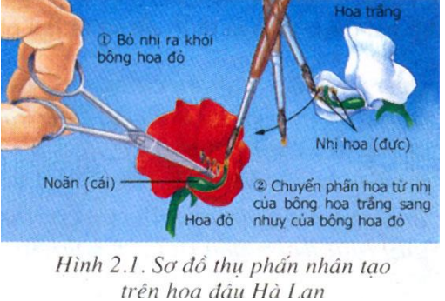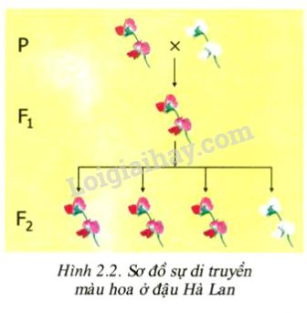
->Em hãy quan sát tranh vẽ hình 2.1 và 2.2, đọc thông tin SGK .
- Xác định kiểu hình F₁ và tỉ lệ kiểu hình F₂ Hoàn thành cột 4 ở bảng 2 SGK/8.
- GV: Hướng dẫn HS tìm tỉ lệ KH F₂ = cách lấy tỉ lệ 3:1.
- GV: Sử dụng bảng 2 để phân tích các khái niệm: kiểu hình, tính trạng trội, tính trạng lặn.
(GV bổ sung: Tính trạng biểu hiện ở F₁ hoàn toàn là tính trạng trội. Tính trạng biểu hiện ở F₂ có cả tính trội và tính lặn.)
- GV thông báo: Dù thay đổi vị trí của các giống làm cây bố và cây mẹ nhưng kết quả phép lai vẫn không thay đổi. Điều này chỉ giải thích là bố và mẹ đều có vai trò di truyền như nhau.

HOẠT ĐỘNG 2:
- En hãy quan sát hình 2.3 sgk/9 và nghiên cứu SGK -> trả lời các câu hỏi:
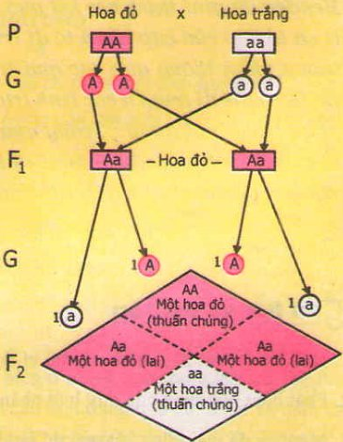
-Menđen giải thích kết quả thí nghiệm như thế nào?

-Tỉ lệ các loại giao tử ở F₁ và tỉ lệ các loại kiểu gen F₂ như thế nào?

-Tại sao F₂ lại có tỉ lệ kiểu hình 3 hoa đỏ:1 hoa trắng
- GV thông báo: Menđen cho rằng mỗi t.trạng trên cơ thể do 1 cặp nhân tố di truyền (cặp gen) q.định. Ở thế hệ P, F₁, F₂: mỗi tính trạng do 1 cặp gen qui định.
- GV hoàn thiện và giải thích thêm cho HS rõ: Như vậy theo Menđen: Sự phân li của cặp nhân tố di truyền trong quá trình phát sinh giao tử và sự tổ hợp của chúng trong quá trình thụ tinh là cơ chế di truyền các tính trạng.

HOẠT ĐỘNG 3:
Nêu tỷ lệ các loại hợp tử ở F₂ trong thí nghiệm của Menđen ?
- Từ kết qủa trên các em cần nắm khái niệm: kiểu gen, thể đồng hợp, thể dị hợp.
Khi cho đậu Hà Lan hoa đỏ và hoa trắng giao phấn với nhau thì kết quả thu được sẽ như thế nào?
- GV gợi ý để HS viết sơ đồ lai. Tính trạng hoa đỏ ở F₂ có những loại KG nào? (AA hoặc Aa).
Làm thế nào để xác định được kiểu gen của cá thể mang tính trạng trội ( Hoa đỏ F2) ?
- GV thông báo: Phép lai trên được gọi là phép lai phân tích.
Vậy phép lai phân tích là gì ? (yêu cầu HS chọn từ thích hợp để điền vào chỗ trống … SGK/11)
-HS hiểu được :
+ Hoa đỏ có 2 kiểu gen: AA và Aa
+ Lai với cá thể mang tính trạng lặn.
- HS trả lời: để xác định được kiểu gen của các cá thể mang tính trạng trội cần phải thực hiện phép lại phân tích, nghĩa là lai nó với cá thể mang tính trạng lặn. Nếu kết quả phép lai là:
+ 100% cá thể mang tính trạng trội thì cá thể mang tính trạng trội có kiểu gen đồng hợp trội.
+ 1 trội : 1 lặn thì cá thể mang tính trạng trội đó có KG dị hợp.

HOẠT ĐỘNG 4:
Em hãy đọc SGK, trả lời
Trong chọn giống, người ta xác định tính trạng trội, lặn nhằm mục đích gì?
- GV gợi ý: Các tính trạng trội phần lớn là tính trạng tốt, còn t.trạng lặn phần lớn là t.trạng xấu.
Việc xác định độ thuần chủng của giống có ý nghĩa gì?
Muốn xác định độ thuần chủng của giống cần thực hiện phép lai nào?
+ Trong chọn giống vật nuôi, cây trồng vận dụng tương quan trội-lặn, người ta có thể xác định được tính trạng trội và tập trung nhiều gen trội quý vào 1 cơ thể, tạo ra giống có giá trị kinh tế cao.

NỘI DUNG GHI BÀI
TIẾT 19+20 - Bài 2+3: LAI MỘT CẶP TÍNH TRẠNG

I. THÍ NGHIỆM CỦA MENĐEN
1. Thí nghiệm:
Menđen cho lai 2 giống đậu Hà Lan khác nhau về 1 cặp tính trạng thuần chủng tương phản.

P thuần chủng : Hoa đỏ x Hoa trắng
F₁ : 100% hoa đỏ
Cho F₁ tự thụ phấn.
F₂ thu được tỉ lệ: 3 hoa đỏ : 1 hoa trắng.

2. Các thuật ngữ:
- Kiểu hình: là toàn bộ các tính trạng của cơ thể.
- Tính trạng trội: được biểu hiện ngay ở F₁ (trong thí nghiệm)
- Tính trạng lặn: đến F₂ mới biểu hiện (trong TN)
3. Kết luận
Khi lai 2 bố mẹ khác nhau về 1 cặp tính trạng thuấn chủng tương phản thì F₁ đồng tính tính trạng của bố hoặc mẹ, còn F₂ có sự phân li tính trạng theo tỉ lệ trung bình 3 trội : 1 lặn.
II. Menđen giải thích kết quả thí nghiệm:
- Mỗi tính trạng do 1 cặp nhân tố di truyền quy định .
- Trong quá trình phát sinh giao tử có sự phân li của cặp nhân tố di trưyền .
- Các nhân tố di truyền được tổ hợp lại trong quá trình thụ tinh
- Sơ đồ lai:
P: AA x aa
G/P: A a
F₁: Aa
F₁ X F₁ : Aa x Aa
G/F₁: A, a A, a
F₂: 1AA : 2Aa : 1aa
- Quy luật phân li: Trong quá trình phát sinh giao tử, mỗi nhân tố di truyền trong cặp nhân tố di truyền phân li về 1 giao tử và giữ nguyên bản chất như ở cơ thể thuần chủng của P.
III. Phép lai phân tích.
* Một số khái niệm :
- Kiểu gen là tổ hợp toàn bộ các gen trong tế bào của cơ thể.
- Thể đồng hợp: kiểu gen chứa cặp gen gồm 2 gen tương ứng giống nhau. Ví dụ: AA, aa, ...
- Thể dị hợp: kiểu gen chứa cặp gen gồm 2 gen tương ứng khác nhau. Ví dụ: Aa.
* Kết luận:
- Phép lai phân tích là phép lai giữa cá thể mang tính trạng trội cần xác định kiểu gen với cá thể mang trính trạng lặn.
+ Nếu kết quả phép lai là đồng tính thì cá thể mang tính trạng trội có kiểu gen đồng hợp trội ( phép lai 1), còn kết quả phép lai là phân tính thì cá thể đó có kiểu gen dị hợp
(phép lai 2)
IV. Ý nghĩa của tương quan trội- lặn .
- Trong chọn giống, vận dụng tương quan Trội-Lặn, người ta có thể xác định được các tính trạng trội và tập hợp nhiều gen trội quý vào 1 cá thể để tạo ra giống có giá trị kinh tế cao.
- Trong sản xuất, để tránh có sự phân li tính trạng (xuất hiện tính trạng xấu), người ta phải tiến hành lai phân tích để kiểm tra độ thuần chủng của giống.

VẬT LÝ 9 – TUẦN 10
- TÌM HIỂU BÀI:
TIẾT 19 – BÀI TẬP TỔNG HỢP PHẦN ĐIỆN HỌC.

NỘI DUNG TÌM HIỂU | YÊU CẦU HỌC SINH
Hoạt động 1:  BÀI TẬP 1. | Bài 1. Chứng minh rằng trong đoạn mạch gồm 2 điện trở R₁ và R₂ mắc nối tiếp:  - Điện trở tương đương luôn lớn hơn điện trở thành phần.  - Hđt giữa hai đầu mỗi điện trở tỉ lệ thuận với các điện trở đó :  - Công suất tiêu thụ tỉ lệ thuận với các điện trở :  - Nhiệt lượng tỏa ra trên các điện trở trong cùng khoảng thời gian tỉ lệ thuận với các điện trở đó:  Hướng dẫn:  - Vận dụng các công thức đã được học để chứng minh, lưu ý tính chất đặc biệt của mạch nối tiếp là I = I₁ = I₂  - CT tính điện trở tđ của mạch nt: R _{tđ} = R₁ + R₂ => R_{tđ} ? R₁; R_{tđ}?R₂  - CT: U₁ = I₁.R₁; U2=I₂.R₂ => $\frac{U_{1}}{U_{2}}= \frac{………….}{…………}= \frac{……..}{…….}$  - Tương tự câu b  - Tương tự câu b,c
Hoạt động 2:  BÀI TẬP 2 | Bài 2. Một sợi dây làm bằng kim loại dài l =20 m, có tiết diện S = 0,5mm² và có điện suất là ρ = 0.4. 10⁻⁶ Ωm.  - Tính điện trở của dây?  - Mắc dây dẫn trên vào hai điểm có hiệu điện thế 12V. Tính cường độ dòng điện qua dây và nhiệt lượng tỏa ra trên dây trong 15 phút.  - Cắt ngắn dây và bỏ đi một nửa, nửa còn lại mắc vào mạch như cũ. Khi này cường độ dòng điện qua dây sẽ thay đổi như thế nào?  Hướng dẫn:  - Tóm tắt bài, đổi đơn vị nếu cần  - câu a. áp dụng CT: R = $\frac{ρ.l}{S}$  - câu b. Áp dụng CT: I = $\frac{U}{R}$ và CT: Q = I. R .t  - câu c : HS tự thực hiện

Tiết 20- Bài 20. TỔNG KẾT CHƯƠNG 1: ĐIỆN HỌC.
NỘI DUNG TÌM HIỂU | YÊU CẦU HỌC SINH  HỌC SINH ĐỌC SGK VẬT LÝ 9 – BÀI 20 trang 54,55,56
Hoạt động 1:  TỰ KIỂM TRA | - TỰ KIỂM TRA:  Các em hãy đọc SGK trang 54 và 55, tự ôn tập và trả lời các câu hỏi 1,2,3,4,5,9 vào tập
Hoạt động 2:  VẬN DỤNG | - VẬN DỤNG:  Các em thực hiện các câu hỏi trong phần vận dụng: 12,13,14,15,16,17.

- NỘI DUNG BÀI HỌC (HỌC SINH GHI BÀI VÀO VỞ)

TIẾT 19 – BÀI TẬP TỔNG HỢP PHẦN ĐIỆN HỌC.
Bài 1. Chứng minh rằng trong đoạn mạch gồm 2 điện trở R₁ và R₂ mắc nối tiếp:
- Điện trở tương đương luôn lớn hơn điện trở thành phần.
- Hđt giữa hai đầu mỗi điện trở tỉ lệ thuận với các điện trở đó :
- Công suất tiêu thụ tỉ lệ thuận với các điện trở :
- Nhiệt lượng tỏa ra trên các điện trở trong cùng khoảng thời gian tỉ lệ thuận với các điện trở đó:
BÀI LÀM.
CMR: trong đoạn mạch gồm 2 điện trở R₁ và R₂ mắc nối tiếp:
- Điện trở tương đương luôn lớn hơn điện trở thành phần.
Ta có: R _{tđ} = R₁ + R₂
=> R_{tđ} …………… R₁
R_{tđ} …………… R₂
- Hđt giữa hai đầu mỗi điện trở tỉ lệ thuận với các điện trở đó :
Ta có: U₁ = I₁.R₁ ; U2 = I₂.R₂
=> $\frac{U_{1}}{U_{2}}= \frac{………….}{…………}= \frac{……..}{…….}$ (vì I₁ …… I₂ do mạch nối tiếp)
- Công suất tiêu thụ tỉ lệ thuận với các điện trở :
Ta có: P ₁ = I₁².R₁ ; P₂ = I₂².R₂
=> $\frac{P_{1}}{P_{2}}= \frac{………….}{…………}= \frac{……..}{…….}$ (vì I₁ …… I₂ do mạch nối tiếp)

- Nhiệt lượng tỏa ra trên các điện trở trong cùng khoảng thời gian tỉ lệ thuận với các điện trở đó:
Ta có: Q₁ = I₁. R₁ .t₁
Q₂ = I₂. R₂ .t₂
=> $\frac{Q_{1}}{Q_{2}}= \frac{………….}{…………}= \frac{……..}{…….}$ (vì I₁ …… I₂ do mạch nối tiếp)
Bài 2. Một sợi dây làm bằng kim loại dài l =20 m, có tiết diện S = 0,5mm² và có điện suất là ρ = 0.4. 10⁻⁶ Ωm.
- Tính điện trở của dây?
- Mắc dây dẫn trên vào hai điểm có hiệu điện thế 12V. Tính cường độ dòng điện qua dây và nhiệt lượng tỏa ra trên dây trong 15 phút.
- Cắt ngắn dây và bỏ đi một nửa, nửa còn lại mắc vào mạch như cũ. Khi này cường độ dòng điện qua dây sẽ thay đổi như thế nào?
BÀI LÀM
Tóm tắt
ℓ = 20m
S = 0,5 mm² = ……………… m²
ρ = 0.4. 10⁻⁶ Ωm.
- R = ?
- U = 12V
I = ?
Q = ?
t = 15 phút = ……………s
- Cắt ngắn dây và bỏ đi một nửa, nửa còn lại mắc vào mạch như cũ.
I thay đổi ntn?
Giải
- Điện trở của dây:
R = $\frac{ρ.l}{S}$= …………..=…………………
- Cường độ dòng điện qua dây và nhiệt lượng tỏa ra trên dây trong 15 phút.
I = $\frac{U}{R}$ = ……………= …………….
Q = I. R .t = ……………….= ………………
- câu c : HS tự thực hiện

Tiết 20- Bài 20. TỔNG KẾT CHƯƠNG 1: ĐIỆN HỌC.
- TỰ KIỀM TRA:

CÂU 1/54 SGK:
………………………………………………………………………………………………………………………………………………………………………………………………………………………………………………………………………………………
CÂU 2/54 SGK:
………………………………………………………………………………………………………………………………………………………………………………………………………………………………………………………………………………………
CÂU 3/54 SGK:
………………………………………………………………………………………………………………………………………………………………………………………………………………………………………………………………………………………
CÂU 4/54 SGK:
………………………………………………………………………………………………………………………………………………………………………………………………………………………………………………………………………………………
CÂU 5/54 SGK:
………………………………………………………………………………………………………………………………………………………………………………………………………………………………………………………………………………………
CÂU 9/54 SGK:
………………………………………………………………………………………………………………………………………………………………………………………………………………………………………………………………………………………
- VẬN DỤNG:

CÂU 12/55 SGK:
…………………………………………………………………………………………… CÂU 13/55 SGK:
……………………………………………………………………………………………
CÂU 14/55 SGK:
…………………………………………………………………………………………… CÂU 15/55 SGK:
…………………………………………………………………………………………… CÂU 16/55 SGK:
……………………………………………………………………………………………

- THẮC MẮC CỦA HỌC SINH
Trường:THCS TÂN TIẾN:
Lớp:……………… Họ tên học sinh: ………………………
Môn học | Nội dung học tập | Câu hỏi của học sinh
VẬT LÝ 9 |  | 1……………………………………………………….  …………………………………………………………  2.……………………………………………………….  …………………………………………………………
1……………………………………………………….
…………………………………………………………
2.……………………………………………………….
…………………………………………………………
1……………………………………………………….
…………………………………………………………
2.……………………………………………………….

Phần chuẩn bị bài
Bài 17: VÙNG TRUNG DU VÀ MIỀN NÚI BẮC BỘ
Hoạt động 1: Vị trí địa lý và giới hạn lãnh thổ
Học sinh đọc sách giáo khoa phần 1.
Học sinh trình bày vị trí địa lí của vùng theo gợi ý:
+ Diện tích của vùng?
+ Tiếp giáp với những nước nào?
+ Gồm bao nhiêu tỉnh thành?
+ Vị trí địa lí của vùng có gì đặc biệt?
+ Ý nghĩa của vị trí địa lí.
Hoạt động 2: Điều kiện tự nhiên và tài nguyên thiên nhiên của vùng
HS đoc thông tin sgk II hoàn thành phiếu học tập
Đặc điểm | Tây Bắc | Đông Bắc
- Địa hình
- Khí hậu
- Sông ngòi
- Khoáng sản
- Thế mạnh kinh tế
Hoạt động 3: Đặc điểm dân cư xã hội của vùng
GV yêu cầu học sinh đọc thông tin mục 3 SGK. Nêu khái quát đặc điểm dân cư của vùng Trung du và miền núi Bắc bộ.
Bài 18:VÙNG TRUNG DU VÀ MIỀN NÚI BẮC BỘ (TIẾP THEO)
IV. Tình hình phát triển kinh tế
HS đoc thông tin sgk IV trả lời các câu hỏi:
- Vùng có thế mạnh nào để phát triển các ngành công nghiệp?
- Tên ngành công nghiệp và cho ví dụ minh chứng?
- Thế mạnh để vùng phát triển nông nghiệp là gì?
- Tình hình phát triển các ngành ở đây? Nêu ví dụ về cây trồng, vật nuôi phổ biến?
- Vùng có những ngành dịch vụ nào phát triển? Cho ví dụ minh chứng?
V.Các trung tâm kinh tế
Học sinh tìm hiểu thông tin trên sách giáo khoa, lược đồ H18.1, tập bản đồ.
Xác định trên lược đồ vị trí các trung tâm kinh tế? Nêu các ngành trong từng trung tâm.
Tại sao mỗi trung tâm lại có những thế mạnh kinh tế khác nhau?

Bài ghi:
Bài 17: VÙNG TRUNG DU VÀ MIỀN NÚI BẮC BỘ
I. Vị trí địa lí và giới hạn lãnh thổ
- Diện tích :100.965 km ²
- Vị trí ở phía bắc đất nước.
+ Bắc : giáp Trung Quốc
+ Tây : giáp Thượng Lào
+ Đông Nam : giáp Vịnh Bắc Bộ
+ Nam : ĐB sông Hồng và Bắc Trung Bộ
- Chiếm 1/3 diện tích lãnh thổ cả nước.
- Dễ giao lưu với nước ngoài và trong nước, lãnh thổ giàu tiềm năng.
II.Điều kiện tự nhiên và tài nguyên thiên nhiên
- Tự nhiên phân hóa hai vùng Đông Bắc và Tây bắc .
- Địa hình cao, cắt xẻ mạnh, khí hậu có mùa đông lạnh, nhiều loại khoáng sản, trữ lượng thủy điện dồi dào.
- Thuận lợi :Tài nguyên phong phú tạo điều kiện phát triển kinh tế đa ngành.
- Khó khăn: Địa hình chia cắt phức tạp, thời tiết diễn biến thất thường, khoáng sản trữ lượng nhỏ và điều kiện khai thác phức tạp, xói mòn đất, sạt lở đất, lũ quét ….
III. Đặc điểm dân cư xã hội
- Đây là địa bàn cư trú của nhiều dân tộc ít người Thái, Mường, Tày, Nùng, Dao, Mông ..
- Người Việt ( Kinh )cư trú ở hầu hết các địa phương
- Trình độ dân cư, xã hội có sự chênh lệch giữa Đông Bắc và Tây Bắc
- Đời sống đồng bào các dân tộc bước đầu được cải thiện nhờ công cuộc Đổi mới
* Thuận lợi
- Đồng bào dân tộc có kinh nghiệm sản xuất (canh tác trên đất dốc, trồng cây công nghiệp, dược liệu, rau quả cận nhiệt và ôn đới … )
- Đa dạng về văn hóa …
* Khó khăn
- Trình độ văn hóa, kĩ thuật của người lao động còn hạn chế
- Đời sống người dân còn nhiều khó khăn
Bài 18:VÙNG TRUNG DU VÀ MIỀN NÚI BẮC BỘ (TIẾP THEO)

IV. Tình hình phát triển kinh tế
1. Công nghiệp
- Thế mạnh chủ yếu là khai thác và chế biến khoáng sản, thủy điện.
- Các ngành phát triển:
+ Khai thác khoáng sản: than , sắt ….
+ Năng lượng: Nhiệt điện ( Uông Bí 150 MW ), thủy điện ( Hòa Bình 1920MW), (Sơn La 2400 MW )…
- Các ngành khác: luyện kim ( Thái Nguyên ), cơ khí ( Hạ Long ), hóa chất ( Việt Trì ), công nghiệp nhẹ, chế biến lương thực thực phẩm.
2. Nông nghiệp
- Sản phẩm đa dạng, qui mô tập trung.
- Một số sản phẩm có giá trị: chè, hồi ..
- Là vùng nuôi nhiều trâu, lợn .
- Trồng rừng theo hướng nông lâm kết hợp.
3. Dịch vụ
- Dịch vụ thương mại, giao thông, du lịch có nhiều điều kiện phát triển.
- Thế mạnh là du lịch.
V. Các trung tâm kinh tế
Trung tâm kinh tế quan trọng của vùng: Thái Nguyên, Việt Trì, Hạ Long. Hiện nay đang được phát triển mạnh, gắn kết với ĐBSH

CÔNG NGHỆ 9 – TUẦN 10
KIỂM TRA GIỮA KỲ 1
------------------------------------------------------------

THỂ DỤC – TUẦN 10
KIỂM TRA GIỮA KỲ

